江苏省2023年度考试录用公务员笔试
淮安考区考点地图

特别提醒：
全体考生请注意：
1.请考生在打印出自己的笔试准考证后，认真学习笔试准考证上的全部内容，并按照要求执行。
2.有些考点名称相似，需要仔细查看，避免走错。为避免因走错考点而错过入场时间，最好在考试前一天熟悉考点地址和交通路线。
3.以下为各个考点的电子地图，供参考。各个考点的考生入口，请以现场要求为准。

1.江苏省淮海中学（淮安市淮阴区翔宇北道11号）
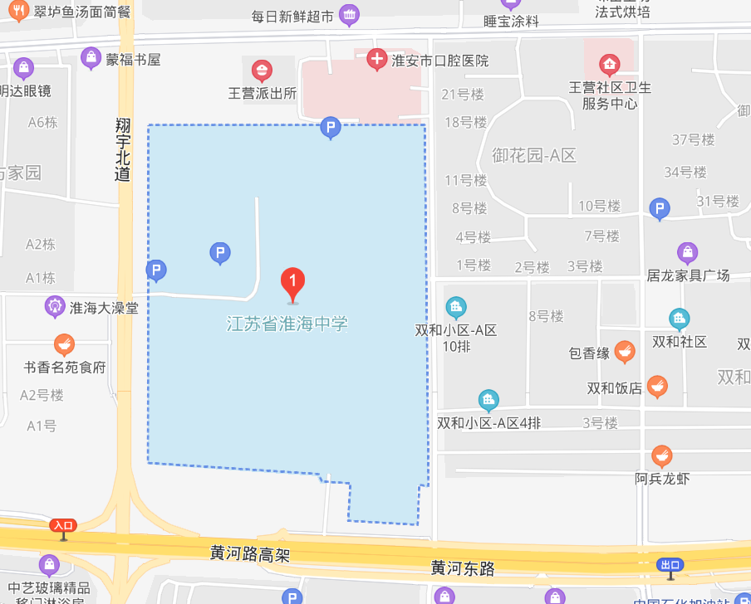

2.江苏省淮阴中学新城校区（淮安市生态文旅区福地路99号）
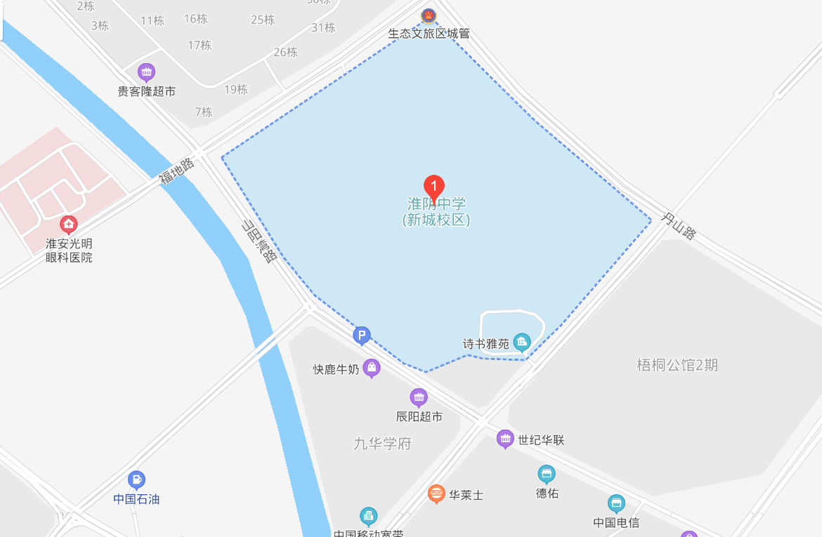

3.淮安市实验小学新城校区（淮安生态文旅区福地路10号）
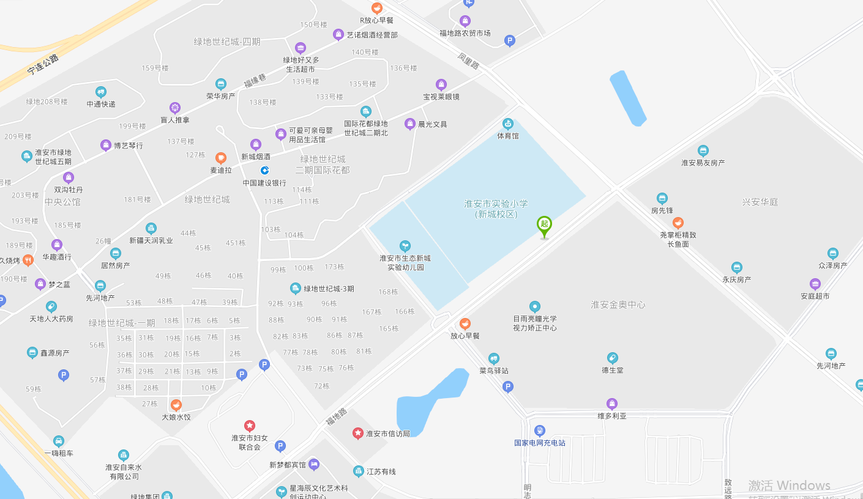

4.江苏省清浦中学（淮安市解放东路66号）
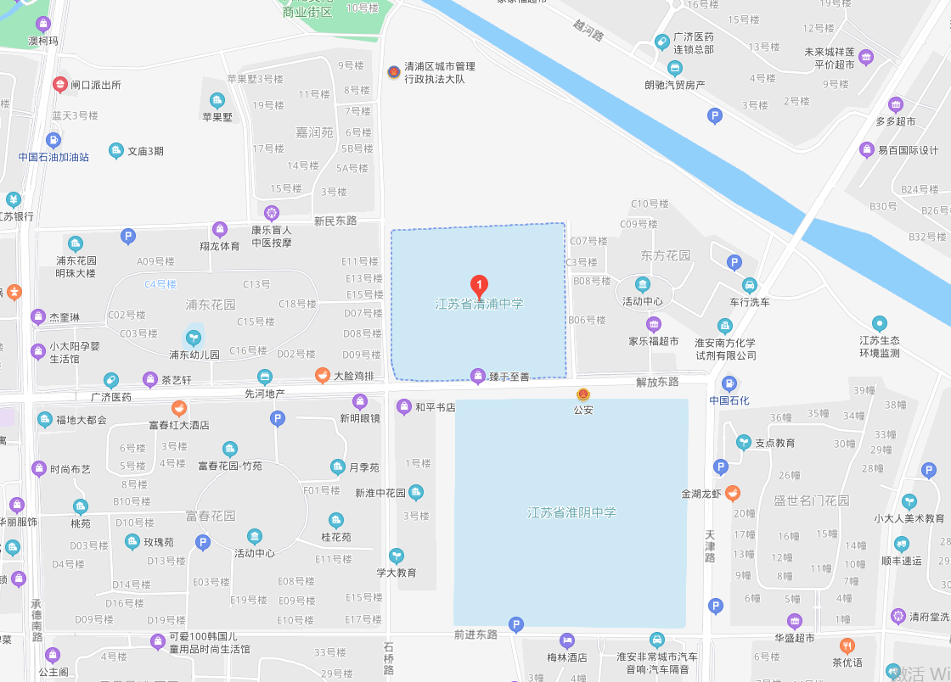

5.江苏省淮州中学（淮安市淮阴区长江西路219号）
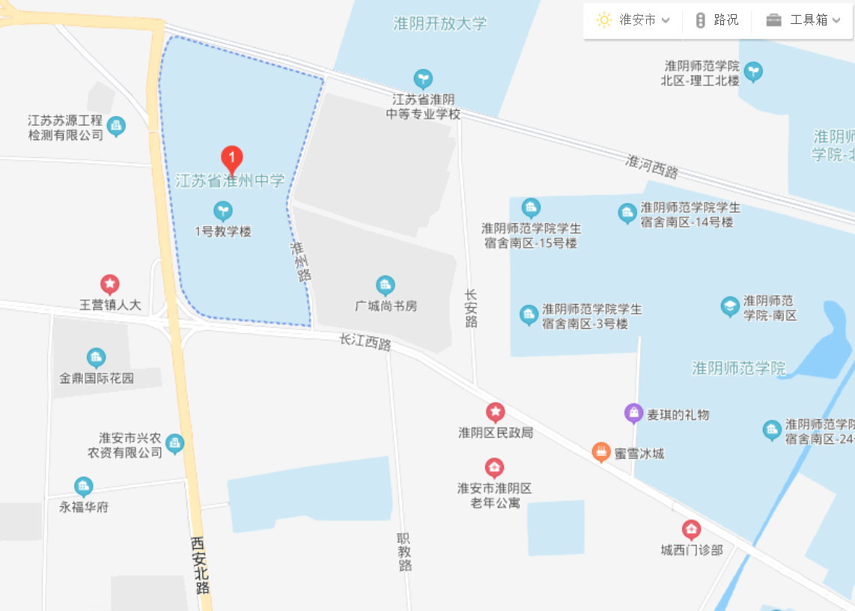

6.淮阴师范学院附属中学（淮安市大治路28号）
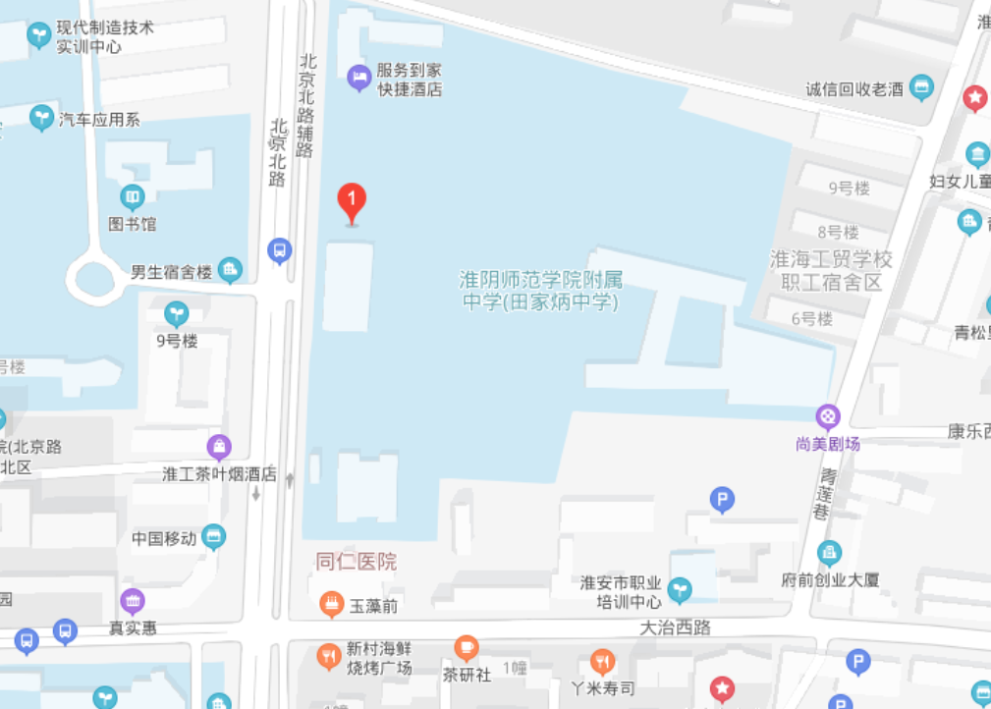

7.江苏省淮阴中学教育集团第二开明中学（淮安生态文化旅游区丹山路88号）
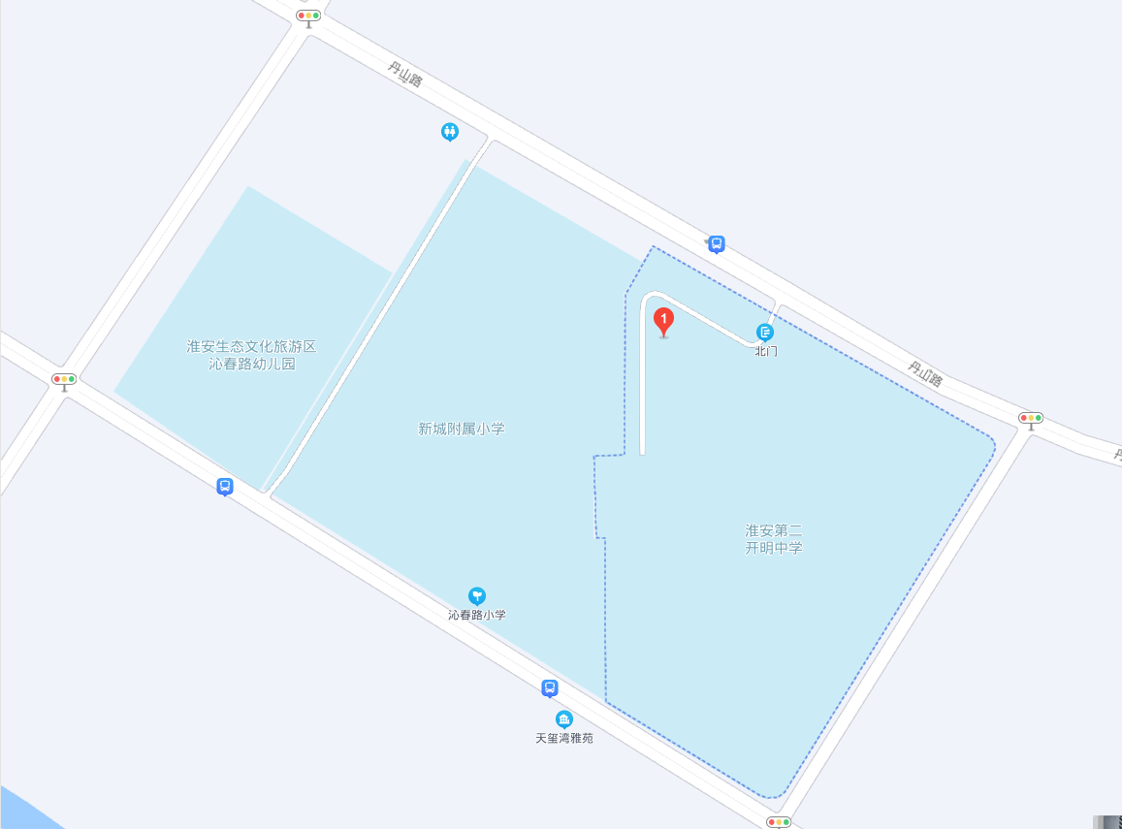

- 淮安市第一高级中学（淮安市解放西路166号）
注意：地图上显示的名称“淮安市第一中学”为学校的原来名称。
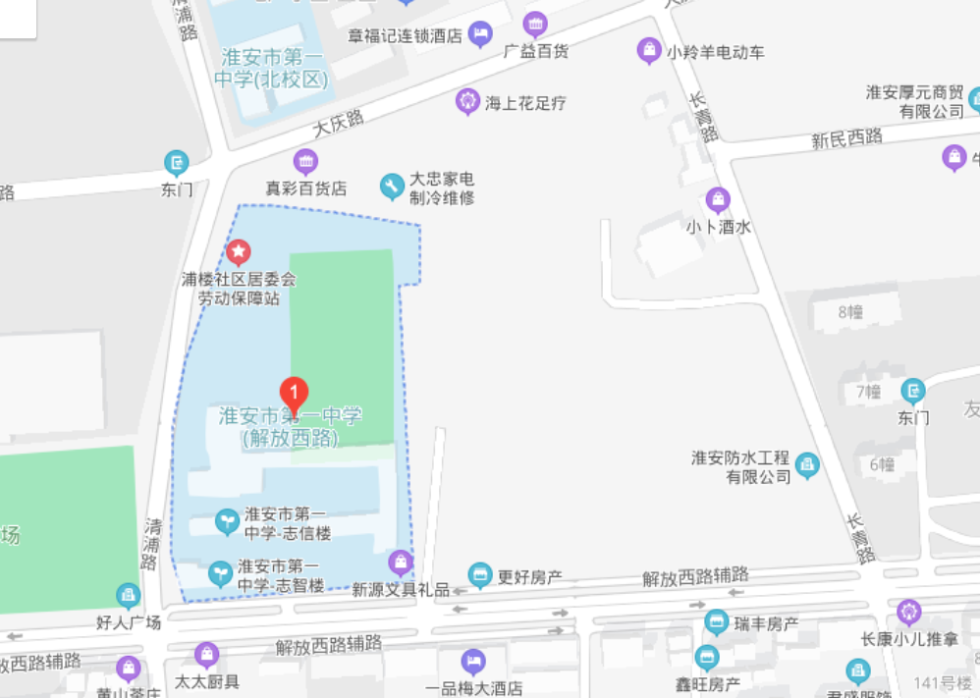

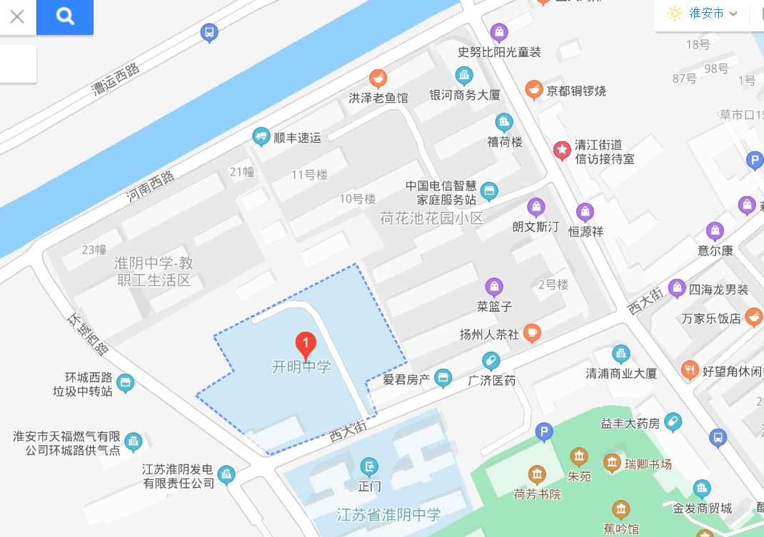
9.江苏省淮阴中学开明分校(原淮安市开明中学)（淮安市清江浦区西大街174号）

10.江苏省清河中学（淮安市北京路中学）（淮安市健康西路69号（淮安市健康西路71号））
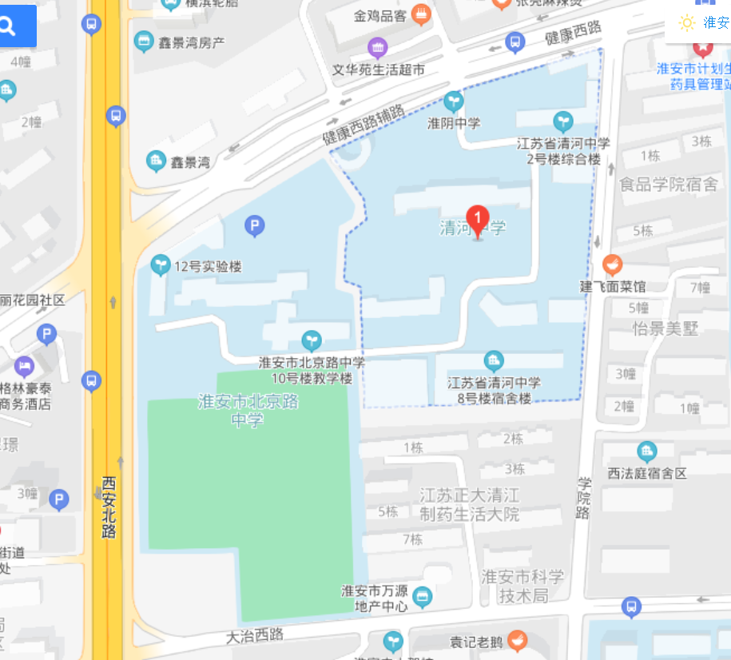

11.淮安市东城开明中学（淮安市淮阴区晋江路淮安市东城开明中学南门）
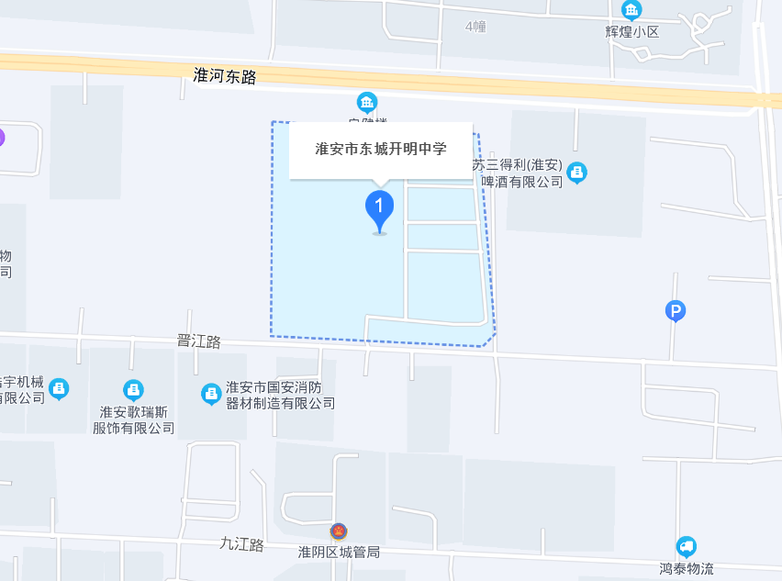

12.江苏省清江中学（淮安市启明外国语学校）（淮安市淮海北路50号）
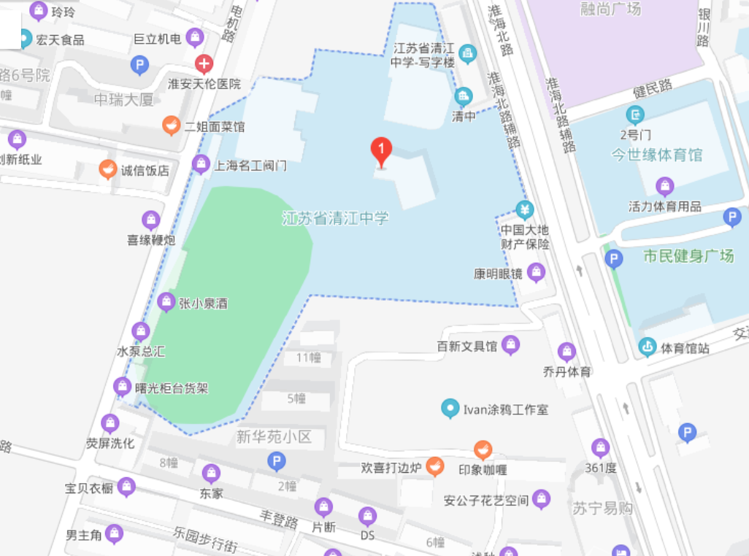

13.江苏省淮阴商业学校（淮安经济技术开发区枚乘东路6号）
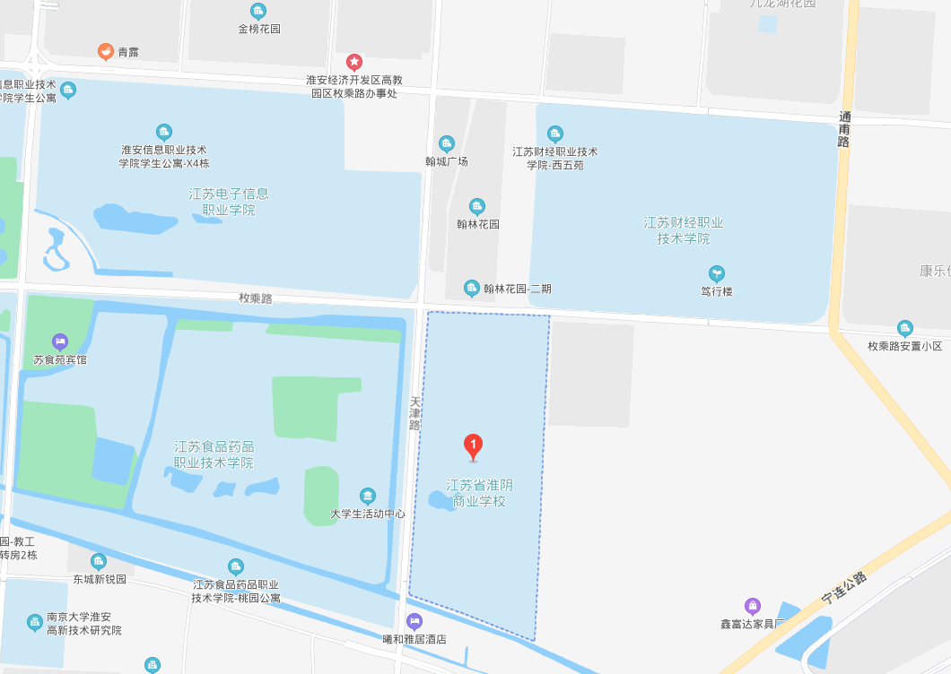

14.江苏省淮阴中学教育集团清浦开明中学（淮安市清江浦区城南乡朝阳路33号）
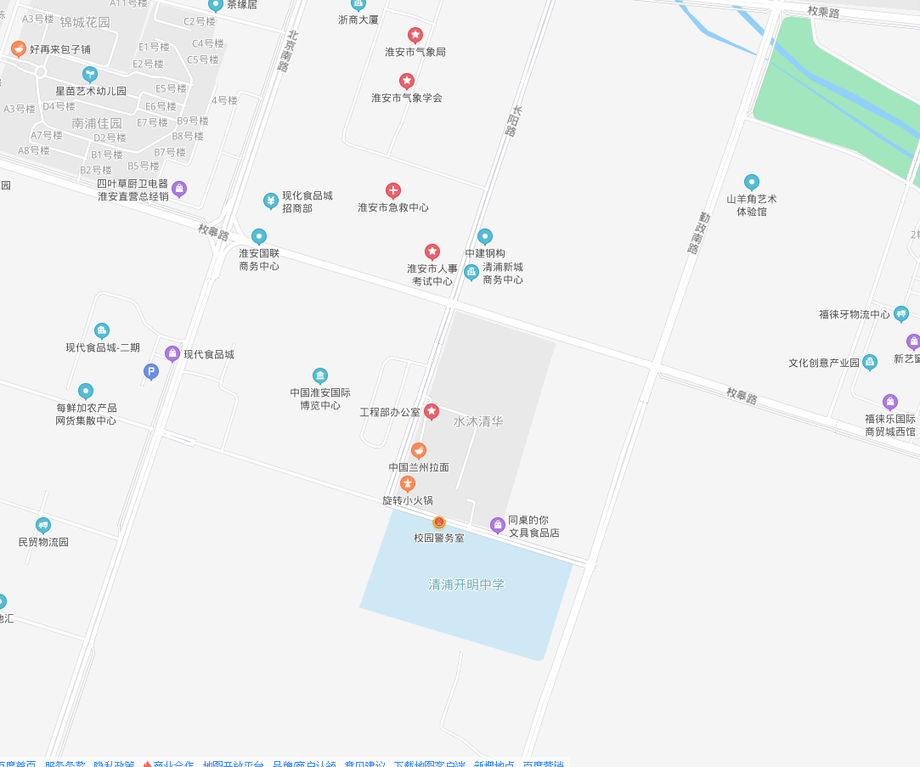

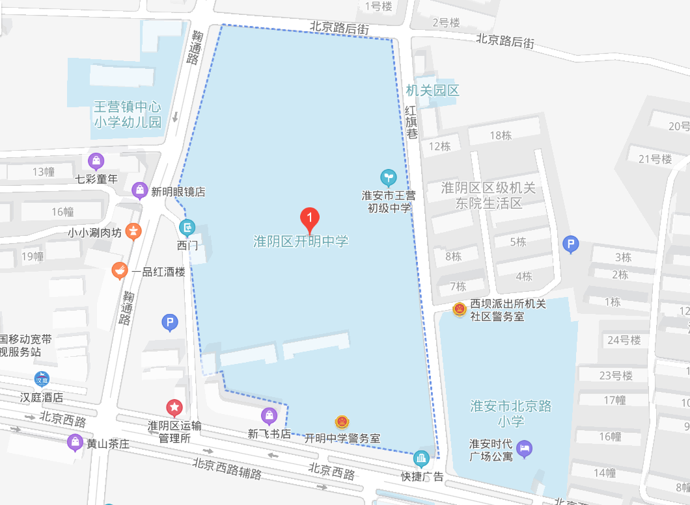
15.淮安市淮阴区开明中学（淮安市淮阴区北京西路15号）

16.淮安市清江浦中学（淮安市圩北路5号）
